昆明理工大学2020年硕士研究生招生入学考试试题(A卷)

考试科目代码：839 考试科目名称 ：水力学（建工学院）

考生答题须知
- 所有题目（包括填空、选择、图表等类型题目）答题答案必须做在考点发给的答题纸上，做在本试题册上无效。请考生务必在答题纸上写清题号。
- 评卷时不评阅本试题册，答题如有做在本试题册上而影响成绩的，后果由考生自己负责。
- 答题时一律使用蓝、黑色墨水笔或圆珠笔作答（画图可用铅笔），用其它笔答题不给分。
- 答题时不准使用涂改液等具有明显标记的涂改用品。
一、是非判断题（每小题2分，共20分。正确的打√，错误的打×）
1.15℃时水的动力粘度小于20℃时水的动力粘度。 （ ）
2.曲面壁上静水总压力的竖直分力等于压力体中的液体质量。 （ ）
3.水深相同的静止水面一定是等压面。 （ ）
4.液体流动时流线相互平行，该流动一定为均匀流动。 （ ）
5.水泵的扬程是指水泵的提水高度。 （ ）
6. 水平放置的等直径管道，沿水流方向，前一断面的压强水头一定大于后一所面的压强水头。（ ）
7.串联管路的总水头损失h_{f}=Σh_{fi}；并联管路的水力坡度相等。 （ ）
8.两条明渠的断面形状、尺寸、糙率和通过的流量完全相等，但底坡不同，因此它们的正常水深不等。 （ ）
9.恒定均匀渗流和非均匀渐变渗流在整个流动区域内任一点的流速均相等。 （ ）
10.河渠中的水流仅有压能和动能，没有位能。 （ ）
二、选择题（每小题3分，共30分）
1.从力学的角度分析，一般流体和固体的区别在于流体（ ）。
（A）能承受拉力，平衡时不能承受切应力
（B）不能承受拉力，平衡时能承受切应力
（C）不能承受拉力，平衡时不能承受切应力
（D）能承受拉力，平衡时也能承受切应力
2．下面四种有关流体的质量和重量的说法,正确而严格的说法是（ ）。
（A）流体的质量和重量不随位置而变化
（B）流体的质量和重量随位置而变化
昆明理工大学2020年硕士研究生招生入学考试试题
（C）流体的质量随位置变化，而重量不变
（D）流体的质量不随位置变化，而重量随位置变化
3.两根相同直径的圆管，以同样的速度输送水和空气，不会出现（ ）情况。
（A）水管内为层流状态，气管内为湍流状态
（B）水管、气管内都为层流状态
（C）水管内为湍流状态，气管内为层流状态
（D）水管、气管内都为湍流状态
4.图示容器中有两种液体，密度ρ₂ >ρ₁ ，则A、B 两测压管中的液面关系为（ ）。
（A）B 管高于 A 管
（B）A 管高于 B 管
（C）AB 两管同高
（D）以上均可能
5.工程上判别层流与紊流采用（ ）。
（A）上临界流速 （B）下临界流速
（C）上临界雷诺数 （D）下临界雷诺数
6.吸入式水泵安装的确定主要是以（ ）来控制的。
（A）允许真空值 （B）允许流速
（C）允许管径 （D）经济流速
7.按重力相似准则设计模型，若几何比尺为100，则流速比尺为（ ）。
（A）100 （B）10 （C）20 （D）50
8.串联管路作为长管计算，忽略了局部水头损失与流速水头，则（ ）。
（A） 测压管水头线与管轴线重合 （B） 测压管水头线与总水头线重合
（C）测压管水头线是一条水平线 （D）测压管水头线位于总水头线上方。
9.渗流的达西公式只能适用于（ ）。
（A）恒定均匀层流 （B）恒定均匀紊流
（C）恒定均匀流 （D）非恒定流
10.堰流的流量与堰顶水头的（ ）次方成正比。
（A）1/2 （B）1 （C）3/2 （D）2

昆明理工大学2020年硕士研究生招生入学考试试题
三、填空题（每小题4分，共32分）
1.实际液体在流动时产生水头损失的内因是（ ），外因是（ ）。
2.流量为60 m³/h、温度为20℃的水流入热水锅炉，经加热后水温上升到80℃，若水的体积膨胀系数α_{V}=0.00055/℃。则从锅炉中每小时流出（ ）立方米的水。
3.一均匀管流，管径d=0.02m,水力坡度J=0.008，则管壁处的切应力为（ ）Pa,管长200m的水头损失为（ ）米。
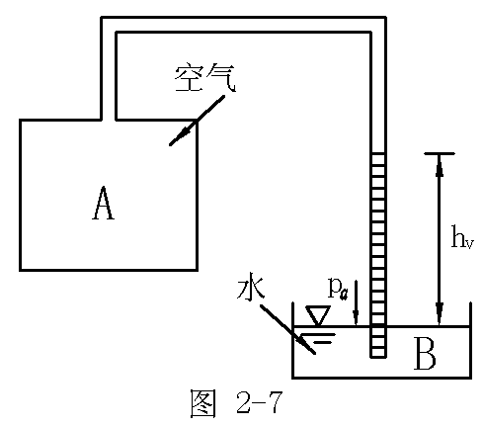
4.山体内有一条很窄的裂缝，垂向深达500米，内充满了静止的渗透水，则裂缝最深处每平方米山体处受到的水平静水推力为（ ）N。
5.如图所示，当h_{v}=3m时，则封闭容器A中的真空值为（ ）kPa。
6.$\frac{ρQ}{Δ{\text{pL}}^{2}}$的量纲为（ ）。
7.用等腰直角三角形堰量测流量，当通过流量Q=0.05m³/s时，堰顶水头H=（ ）m。
8.有一矩形断面的棱柱体渠道，底宽b＝2m，底坡i＝0.001，采用糙率n＝0.025，渠中产生均匀流时水深h₀＝0.6m。则通过渠道的流量为（ ）m³/s。
四、简答题（每小题6分，共18分）
1.洪水暴涨时，河流是非恒定均匀流吗？为什么？
2.什么是水击的相长？怎样判别直接水锤和间接水锤？
3.计算工业管道的沿程阻力系数能否采用人工粗糙管的公式？为什么?
五、计算题（50分）
1．（12分）图示一密闭容器，两侧各装一测压管，右管上端封闭，其中水面高出容器水面3m，管内液面压强p₀=7.8N/cm²，左支管与大气相通，求左侧管内水面距容器液面的高度h = ？
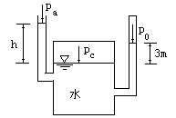

昆明理工大学2020年硕士研究生招生入学考试试题
2.（14分）如图，一水池通过直径有变化的有压管道泄水，已知管道直径d₁=125mm，d₂=100mm，喷嘴出口直径d₃=75mm，水银比压计中读数Δh=175mm，不计水流的水头损失。
求管道的泄水流量Q和喷嘴前端压力表读数p。

3.（10分）如图所示，有一水池用长管输水，原来管径为d₁=200mm，长L₁=1000m，输水量为52l/s，现由于用水量增加至60l/s，决定将管道中锈蚀严重的长L₂=380m的管道换掉，则新管道管径增加为多大时才能满足现状流量需要又不增加其水头损失。各管径比阻值参见下表。
管径（mm） | 100 | 150 | 200 | 250 | 300 | 350
比阻（s²/m⁶） | 365.3 | 41.85 | 9.029 | 2.752 | 1.025 | 0.4529

4.（14分）如图所示，在河道上修筑一大坝。已知坝址河段断面近似为矩形，单宽流量q_{V}=14m²/s，上游水深h₁=5m，求下游水深h₂及水流作用在单宽坝上的水平力F。假定摩擦阻力与水头损失可忽略不计。
